SOFTWARE PORTOFOLIO

FUNMETDOTS

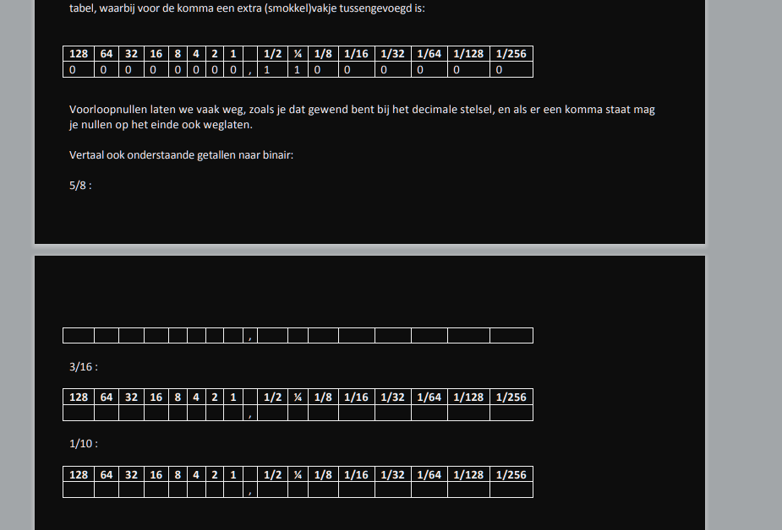

Het antwoord op 5/8 is 0.101

Het antwoord op 3/16 is 0.0011

Het antwoord van 1/10 kwam ik niet uit

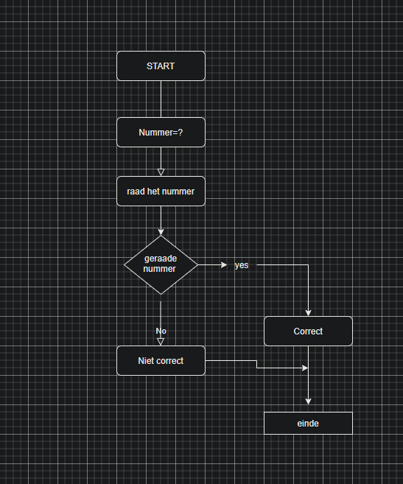

Opdracht flowchart nummer raden

Project Euler begrijp huidig het vraagstuk niet

Opdracht maken algoritme boter kaas eieren opdracht 1

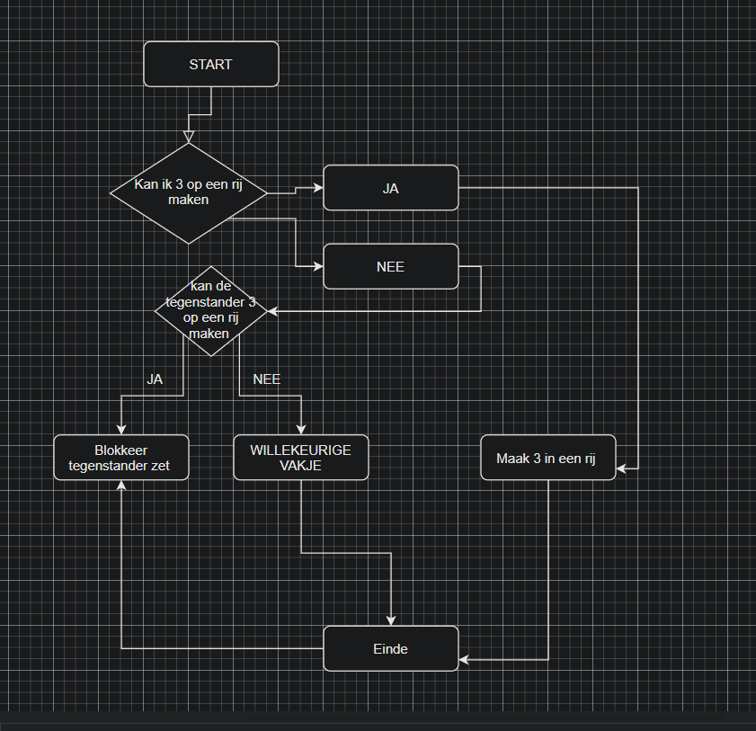

Renteberekening van saldo flowchart

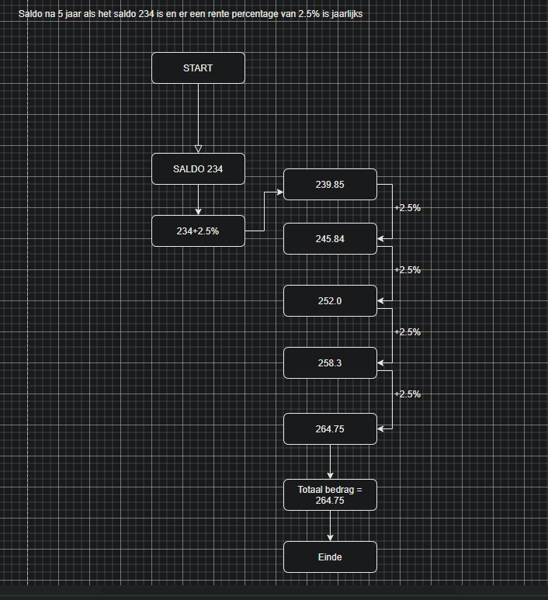

Euro to dollar calculator

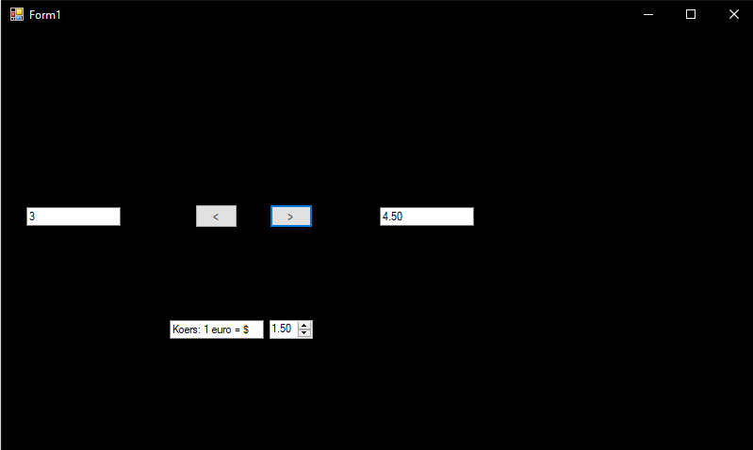

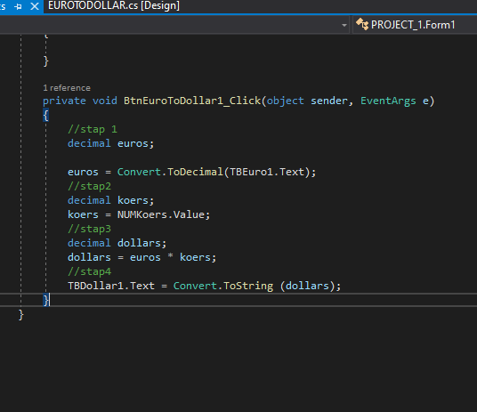

Pincode opdracht 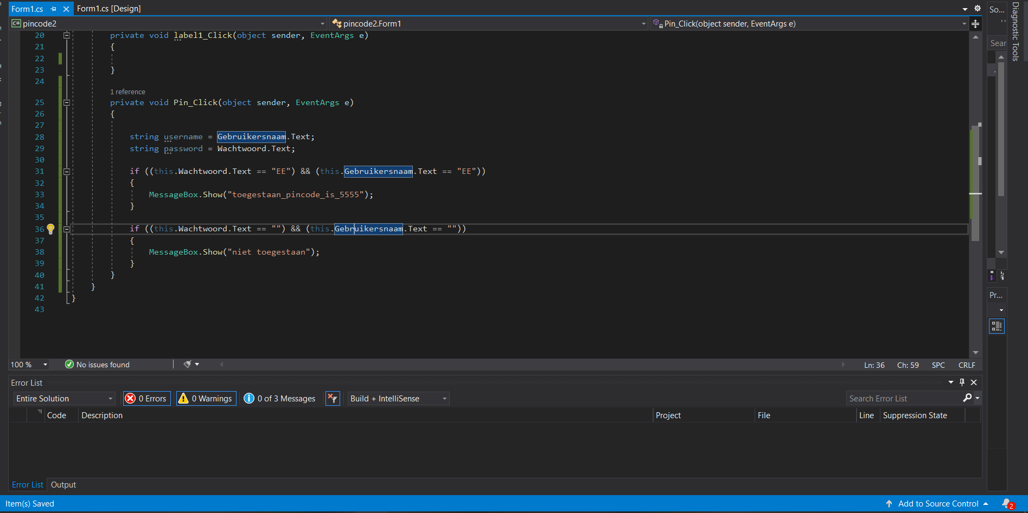

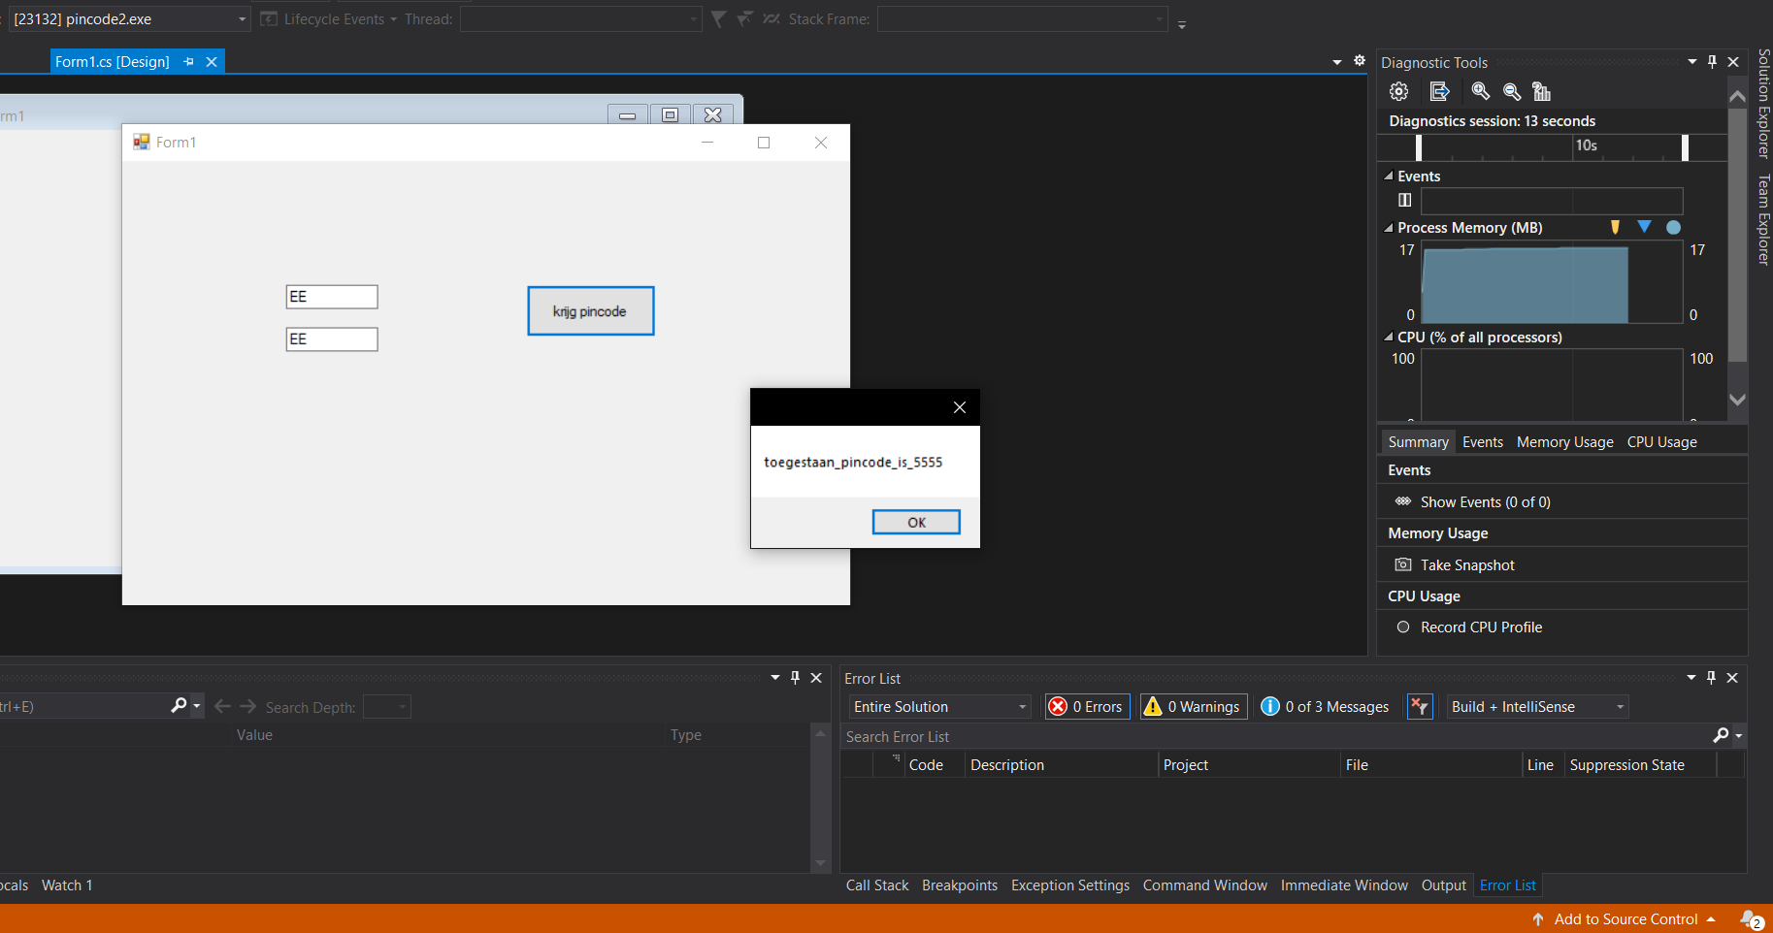

Opdracht worpen generator

Basis werkend

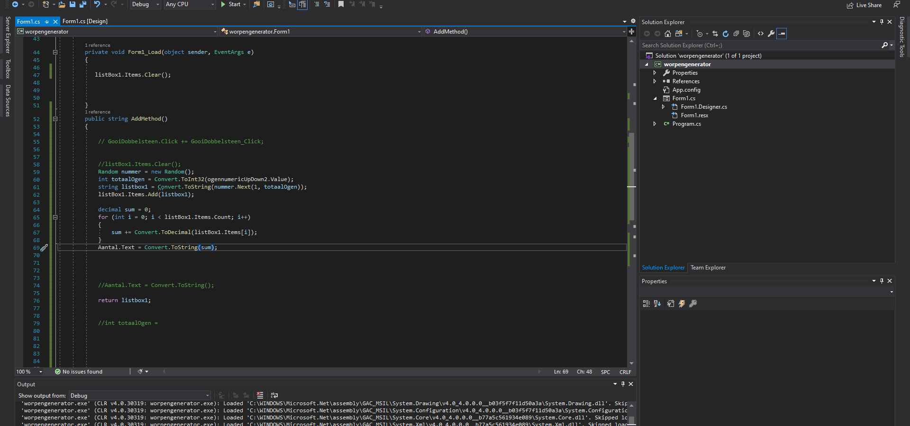

Calorrieen tracker

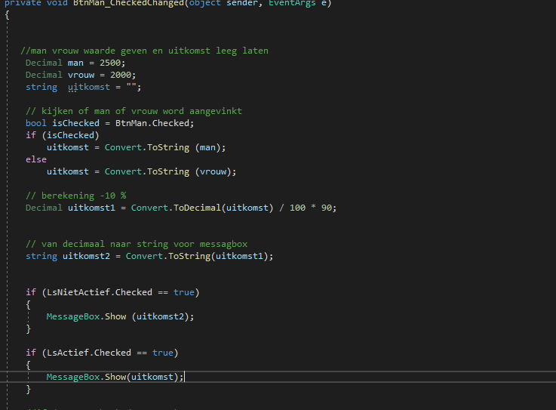

Worpen generator

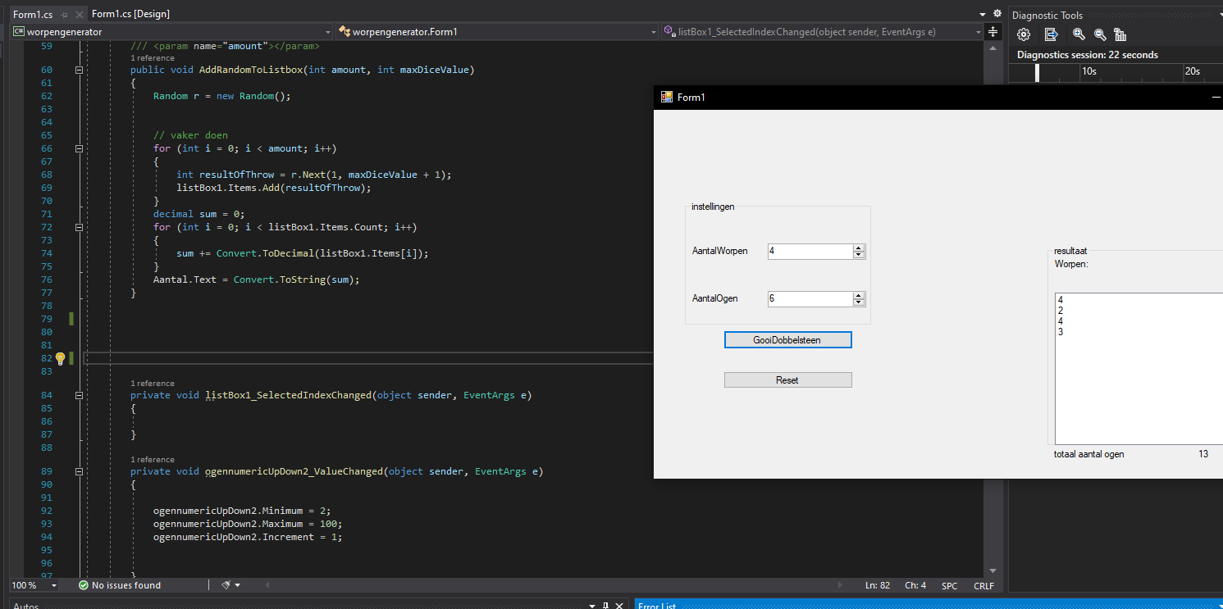

Ampere opdracht

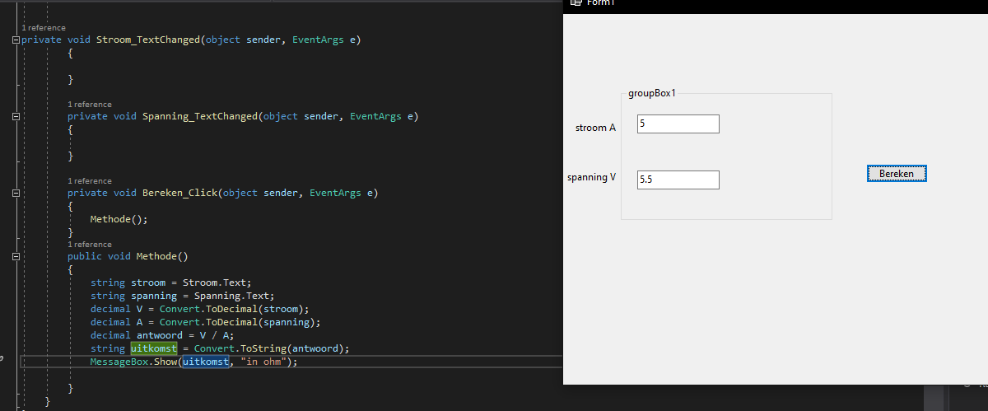

Extra opgaven herhalingsstructuren

Casus 1 – De tafel van 3

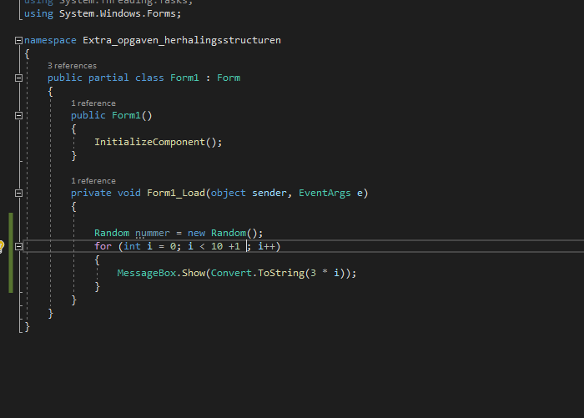

Casus 3 – Lus met een if er in

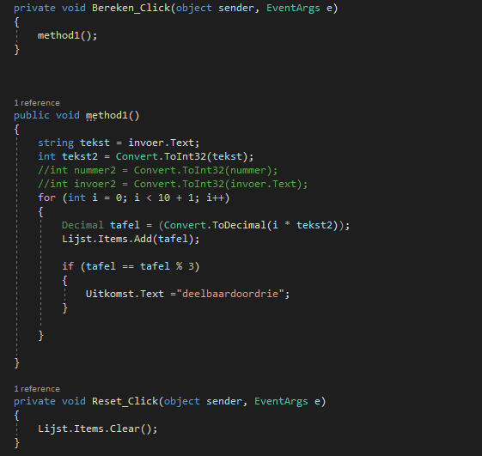

Casus 2 – De tafel van N

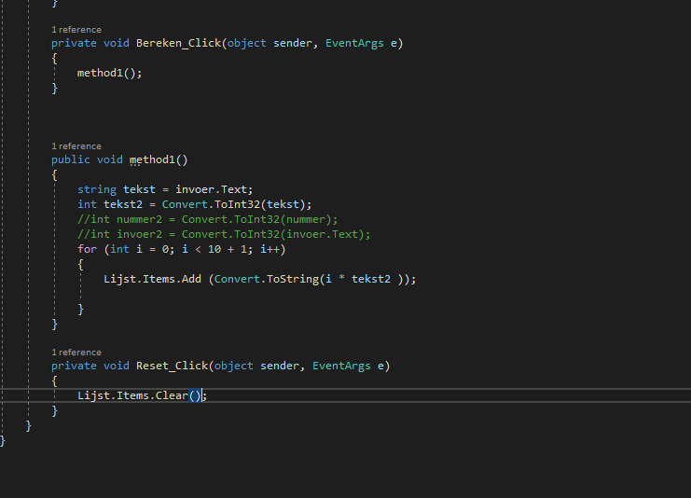

Casus 7 raad het getal

